2016-2017学年第2学期
2014级《局域网技术与组网工程实验》
期末考试试题（A卷）
考试时间：2017年5月

班级 学号 姓名
- 请将答案写在答题纸上，写明题号，不必抄题，字迹工整、清晰；
- 请在答题纸和试题纸上都写上你的班级，学号和姓名，交卷时请将试题纸、答题纸和草纸
一并交上来。

- 选择题（共20分，每题2分）
- 可以使不同VLAN间进行通信的设备是_____。
  - 网桥
  - 二层交换机
  - 路由器
  - 集线器
- H3C S5024P交换机在_____视图下配置管理IP地址。
  - 系统视图
  - VTY用户视图
  - VLAN视图
  - VLAN接口视图
- H3C S5024P交换机的参观级用户可以在_____下执行display current-configuration命令。
  - 用户视图
  - 系统视图
  - 用户界面视图
  - 以太网端口视图
- 网络中两个自治系统的边界路由器相互连接，这对互连的端口上应该配置_____路由协议。
  - BGP
  - RIP
  - OSPF
  - IS-IS
- H3C AR28路由器的_____接口永远处于Up状态，任何送到该接口的网络数据报文都会被丢弃。
  - Loopback接口
  - null接口
  - 子接口
  - 异步串口
- 在H3C AR28路由器上进行了如下配置：
<Quidway> system-view
[Quidway] user-interface vty 0
[Quidway-ui-vty0] authentication-mode scheme
[Quidway-ui-vty0] quit
[Quidway] local-user lab
[Quidway-luser-lab]password simple huawei
[Quidway-luser-lab]service-type telnet
[Quidway-luser-lab]level 2
[Quidway] domain system
[Quidway-isp-system] scheme local
以下说法正确的是_____。
  - 对Terminal用户配置用户名lab，密码huawei。
  - 使用AAA本地认证，ISP域名为local。
  - 配置用户优先级为管理级。
  - 以上说法都不对。
- 命令ip route-static 0.0.0.0 0.0.0.0 10.10.10.1用于配置_____。
  - 直接路由
  - 间接路由
  - 缺省路由
  - 动态路由
- 静态路由的权值为_____。
  - 0
  - 30
  - 60
  - 90
- 对路由器A配置RIP协议，并在接口S1/1（IP地址为10.10.10.1/24）所在网段使能RIP路由协议，在RIP协议视图下使用_____命令进行配置。
  - rip
  - rip 10.10.10.1
  - network 10.10.10.1
  - network 10.10.10.0
- _____可以获得远端网络和路由器的信息。
  - 距离矢量路由协议
  - 链路状态路由协议
  - 内部网关协议
  - 路由选择协议

答案：
C D A A B
D C A D B

- 名词解释（共20分）
- 端口绑定（4分）
端口绑定只允许某些授权的设备通过该端口访问网络，而非授权设备不能通过该端口访问网络，只有将授权设备的MAC地址添加到该设备访问端口的静态地址表项中，才能实现端口绑定的功能。
- 虚拟局域网（4分）
是一种通过将局域网内的设备逻辑地而不是物理地划分成一个个网段，从而实现虚拟工作组的技术。利用VLAN技术，可以将由交换机连接成的物理网络划分成多个逻辑子网。能够避免广播风暴，提高网络性能，提高网络安全性，按照组织机构进行逻辑划分。
- 交换机地址学习（6分）
交换机收到帧后将发送方的MAC地址（即源MAC地址）和接收接口对应起来添加到MAC地址表中，并通过泛洪将数据帧转发出去，网段上的其他主机接收到这个帧后，只有真正的接收方发出响应，其余的主机将此帧丢弃。接收方的响应帧返回到交换机后，它的目的MAC地址为发送方的MAC地址，此时发送方的MAC地址和它与交换机相连的接口号已经被保存在交换机的MAC地址表中，交换机则按MAC地址表中相应条目进行数据帧的转发，同时，将接收方响应帧中的源地址（即接收方的MAC地址）和接收接口对应起来添加到MAC地址表中。随着网络中的主机不断发送帧，这个学习过程也将不断进行下去，最终，交换机获得了一份完整的MAC地址表。
- 距离矢量路由协议（6分）
距离矢量路由协议基于贝尔曼－福特算法，使用距离矢量算法的路由器通常以一定的时间间隔向相邻的路由器发送它们完整的路由表。接收到路由表的邻居路由器将收到的路由表和自己的路由表进行比较，新的路由或到已知网络但开销更小的路由都被加入到路由表中。相邻路由器然后再继续向外广播它自己的路由表（包括更新后的路由）。距离矢量路由协议关心的是到目的网段的距离和矢量（方向，从哪个接口转发数据）。

- 简答题（共20分，每题5分）
- 简述交换机和路由器的主要功能。
- 说出三种可以提高命令输入速度的方法。
- H3C 5024P交换机在任意视图下，使用display int g0/1，显示输出结果如下：
GigabitEthernet0/1 current state: DOWN
Mac-address learning is enabled
Media type is twisted pair
Link speed type is autonegotiation
link duplex type is autonegotiation
请解释每一行的含义。
- 写出H3C S5000P交换机支持的两种VLAN的名称和区别。

四、下图是OSPF路由与VLAN相结合的例子。路由器R1和R2都在区域0，它们之间使用OSPF路由协议，分别连接1台交换机S1和S2，S1将接口0/2-0/4划分到vlan 10 ，接口0/5-0/8划分到vlan 20 ，接口0/1设为trunk口，其默认pvid值为10。S2将接口0/2-0/4划分到vlan 30 ，接口0/5-0/8划分到vlan 40 ，接口0/1设为trunk口。其默认pvid值为30。请按照以下问题进行配置使A、B、C、D四台主机之间可以相互通信。（20分）
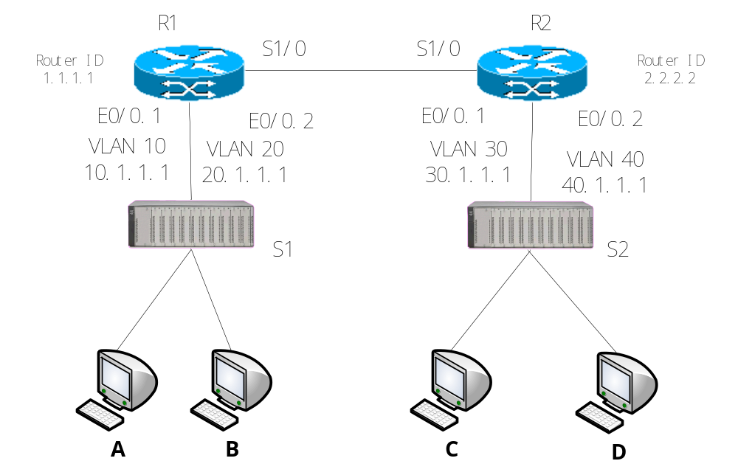

【问题1】（每空 1分，共 10分）
路由器R1设置子接口和OSPF协议的过程如下所示，请将命名补充完整。
<R1> _____（1）（进入系统视图）
<R1> _____（2）（配置router ID）
[R1] _____（3）（进入子接口视图）
[R1-Ethernet0/0.1] ip address 10.1.1.1 255.0.0.0
[R1-Ethernet0/0.1] _____（4）子接口使用802.1q协议，属于vlan 10
[R1-Ethernet0/0.1] _____（5）（进入子接口视图）
[R1-Ethernet0/0.2] _____ （6）（设置IP地址）
[R1-Ethernet0/0.2] vlan-type dot1q vid 20
[R1] _____ （7）启动OSPF协议
[R1-ospf-1] _____ （8）进入区域0
[R1-ospf-1-area-0.0.0.0] _____ （9）指定网段使用OSPF协议
[R1-ospf-1-area-0.0.0.0] _____ （10）指定网段使用OSPF协议

【问题2】以下是交换机S1的部分配置，请根据提示完成其配置，或解释配置命令含义。（每空 1分，共6分）
<S1> system-view
[S1] _____ （11）添加vlan 10
[S1] _____ （12）将0/2到0/4划分到vlan 10 中
[S1] _____ （13）进入0/1接口视图
[S1-GigabitEthernet0/1] _____ （14）将g0/1接口设为trunk口
[S1-GigabitEthernet0/1] _____ （15）配置Trunk口g0/1的缺省VLAN值设为10
[S1-GigabitEthernet0/1] _____ （16）让Trunk端口允许转发VLAN 20、30及40 的报文
【问题3】如果B机器上想要发送数据到达D，请详细说明数据在传输过程中在S1和S2设备上打标记的过程（4分）

提示：trunk端口和Access端口，处理Vlan标记的方式如下：
收报文：
Access端口
1、收到一个报文
2、判断是否有VLAN信息：如果没有则转到第3步，否则转到第4步
3、打上端口的PVID，并进行交换转发
4、直接丢弃（缺省）
trunk端口
1、收到一个报文
2、判断是否有VLAN信息：如果没有则转到第3步，否则转到第4步
3、打上端口的PVID，并进行交换转发
4、判断该trunk端口是否允许该VLAN的数据进入：如果可以则转发，否则丢弃

发报文：
Access端口
1、将报文的VLAN信息剥离，直接发送出去
trunk端口
1、比较端口的PVID和将要发送报文的VLAN信息
2、如果两者相等则转到第3步，否则转到第4步
3、剥离VLAN信息，再发送
4、直接发送

- 网络设计。某单位要组建一个局域网网络。该单位有A、B两个部门，分别位于相隔5公里远的地点。可以利用的网络设备包括2台H3C AR28-31路由器和2台H3C S5024P交换机。要求A、B两个部门要有独立的子网，部门内部和部门之间可进行相互通信。同时要求管理员可以使用SNMP协议在该局域网的接入节点进行网络信息检索和修改，并且网络中存在一台网管工作站，要求被管理设备主动向网管工作站发送Trap报文。
- 画出网络的拓扑图，并说明哪些设备属于A部门、哪些设备属于B部门？各个设备通过哪些端口相互连接？网管工作站连接到哪个端口？（5分）
- 路由器和各部门计算机的IP地址应如何分配，子网掩码如何设置？并说明各部门计算机的默认网关如何设置。（5分）
- 说明对交换机和路由器如何进行配置，并写出配置命令。（10分）

1、网络拓扑图如下：
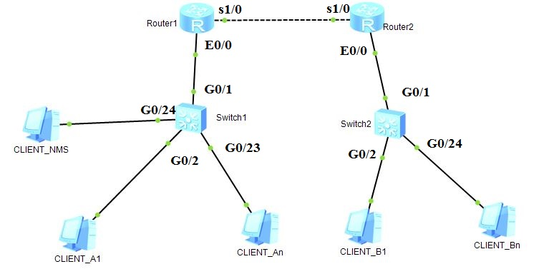
如上图所示：
部门A的设备连接到Switch1的g0/2—g0/23端口上。
部门B的设备连接到Switch2的g0/2—g0/24端口上。
网管工作站连接到Switch1的g0/24端口上。
Router1与Router2之间通过串口s1/0进行连接。
Router1与Switch1之间通过Router1的E0/0端口与Switch1的G0/1端口连接。
Router2与Switch2之间通过Router2的E0/0端口与Switch2的G0/1端口连接。

2、Router1的s1/0的IP地址为192.168.3.1,子网掩码为255.255.255.0；
Router1的E0/0的IP地址为192.168.1.1,子网掩码为255.255.255.0；
Router2的s1/0的IP地址为192.168.3.2,子网掩码为255.255.255.0；
Router2的E0/0的IP地址为192.168.2.1,子网掩码为255.255.255.0；
部门A中的主机地址从192.168.1.2到192.168.1.253，部门A中所有计算机的子网掩码为255.255.255.0，部门A中所有计算机的默认网关是192.168.1.1
部门B中的主机地址从192.168.2.2到192.168.2.253，部门A中所有计算机的子网掩码为255.255.255.0，部门A中所有计算机的默认网关是192.168.2.1
网管工作站的主机地址为192.168.1.254，子网掩码为255.255.255.0，默认网关是192.168.1.1

3、
（1）、设置路由器端口IP地址
对Router1的设置
interface serial1/0
ip address 192.168.3.1 255.255.255.0
interface ethernet0/0
ip address 192.168.1.1 255.255.255.0
对Router2的设置与Router1类似，可以不写。

（2）对路由器进行路由设置，可以选择设置默认路由、静态路由、OSPF动态路由或者RIP动态落等多种方式。
对Router1的设置
ip route-static 0.0.0.0 0.0.0.0 192.168.3.2 //默认路由

ip route-static 192.168.2.0 255.255.255.0 192.168.3.2 //静态路由

//OSPF
router id 1.1.1.1
ospf
area 0
network 192.168.3.0 0.255.255.255

//RIP
rip
network 192.168.3.0
import direct

对Router2的设置与Router1类似，可以不写。

（3）开启SNMP协议，并设置自动发送Trap报文。此设置对于Router1、Router2、Switch1和Switch2都需要进行配置。配置命令相同。
snmp-agent community write private
snmp-agent trap enable
snmp-agent target-host trap address udp-domain 192.168.1.254 params securityname public

